|  |  |  |  |  |  |  |  |  |  |  |
| --- | --- | --- | --- | --- | --- | --- | --- | --- | --- | --- |
| 52 | 1.2 | 1.8 | 2.1 | 2.10 | 3.10 | 3.15 | 4.4 | 4.7 | 5.12 | 5.47 |

**1.2** Вычислить падение напряжения на полностью включенном реостате, изготовленном из константановой проволоки длиной 10 м, при плотности тока 5 А/мм2. Удельное сопротивление константана принять равным 0,5 мкОм·м.

**1.8** Определить длину проволоки из нихрома марки Х20Н80 для намотки проволочного резистора с номиналом 1 кОм , и допустимой мощностью рассеяния 10Вт. Принять параметры материала при 20°С : плотность тока 0,8 А/мм2, удельное сопротивление 1,05 мкОм∙м

**2.1** Вычиcлить собственную концентрацию носителей заряда в кремнии при

Т=300 К, если ширина его запрещенной зоны ΔW=1,12 эВ, а эффективные

массы плотности соcтояний mc=1,05m0,mv=0,56m0.

**2.10** По истечении времени t1=10-4cпосле прекращения генерации электронно-дырочных пар, равномерной по объему полупроводника, избыточная концентрация носителей заряда оказалась в 10 раз больше, чем в момент t2=10-3 с. Определить время жизни неравновесных носителей заряда, считая его постоянным, не зависимым от интенсивности возбуждения.

**3.10** Чему равна активная мощность рассеяния в кабеле с сопротивлением изоляции 20 Мом при постоянном напряжении 20 В?

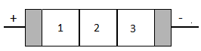

**3.15** Чем отличается пробой газа в однородном и неоднородном электрических полях? Каким образом в газе можно создать однородное поле? Почему при увеличении расстояния между электродами пробивное напряжение газа в однородном поле возрастает?

**4.4** Могут ли обладать ферримагнитными свойствами сплавы, состоящие из неферромагнитных элементов?

**4.7** Какими причинами обусловлен различный характер температурных зависимостей магнитной проницаемости магнитомягкого материала, измеряемой в слабом и сильном магнитных полях?

**5.12** По приведённым кодовым и цветовым маркировкам определить номиналы и допуски радиокомпонентов:

– резисторы:

16GK;

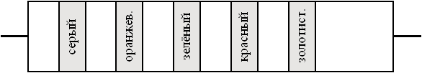

– конденсатор:

p75B;

– катушки индуктивности:

513M;

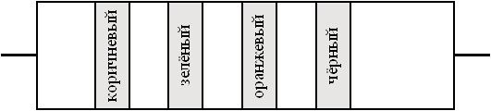

**5.47**

1. 5.47 ВС–5 – 56,2 кОм 5%
2. С5–41 – 0,25 – 657 Ом 0,2%
3. РП1–48 – 0,25 – 4,7 кОм 20%
4. СП5–50М – Б – 3 – 470 Ом 10%

По указанным маркировкам постоянных резисторов определить:

– тип резистора (общего назначения, нагрузочный, прецизионный, высокочастотный, высокомегомный, высоковольтный);

– по справочнику определить основные параметры указанных резисторов. Результаты занести в таблицу 3.1.

Таблица 3.1 – Параметры постоянных резисторов*

|  |  |  |  |  |  |  |  |  |  |  |
| --- | --- | --- | --- | --- | --- | --- | --- | --- | --- | --- |
| № п/п | Тип резистора | Группа по назначению | Номинальная величина сопротивления, Ом | Допуск, % | ТКС, 10-6 1/0С  в интервале температур | | Предельное рабочее напряжение, В | Уровень собственных шумов, мкВ/В | Мощность рассеивания, Вт | Диапазон сопротивления данного типа резистора |
|  |  |  |  |  |  |  |  |  |  |  |
|  |  |  |  |  |  |  |  |  |  |  |

По указанным маркировкам переменных резисторов определить:

– тип резистора (подстроечный или регулирующий);

– по справочнику определить основные параметры указанных резисторов. Результаты занести в таблицу 3.2.

Таблица 3.2 – Параметры переменных резисторов*

|  |  |  |  |  |  |  |  |  |
| --- | --- | --- | --- | --- | --- | --- | --- | --- |
| № п/п | Тип резистора | Номинальная величина сопротивления, Ом | Мощность рассеивания, Вт | Функциональная характеристика | Угол поворота, град. | ТКС, 10-6 1/0С | Уровень собственных шумов, мкВ/В | Область применения |
|  |  |  |  |  |  |  |  |  |
|  |  |  |  |  |  |  |  |  |  |  |